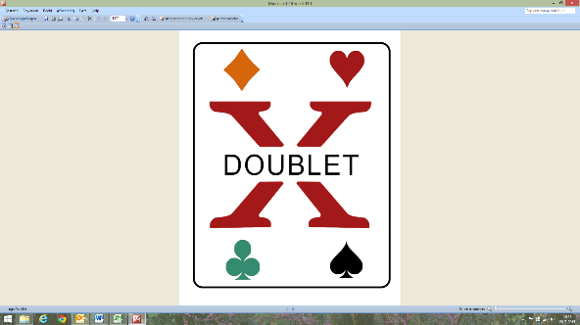Inschrijfformulier bridgeclub DOUBLET - BEMMEL

Volledig ingevuld formulier inleveren (gescand formulier (géén foto) mailen mag) bij onze ledenadministrateur **Mirjam Hendriks, Bonenkamp 72, 6681MH BEMMEL. 🕿06-11211295 E-mail: ledenadm.doublet@gmail.com**

|  |  |  |  |
| --- | --- | --- | --- |
| Naam: |  | | |
| Voorletters: |  | Roepnaam: |  |
| Geboortedatum: |  | | |
| Adres: |  | | |
| Postcode: |  | Woonplaats: |  |
| Telefoonnummer: |  | Mobielnummer: |  |
| E-mailadres: |  | | |

Kijk a.u.b. ook naar onze reglementen: https://15030.bridge.nl/berichten.

Doorlopende machtiging S€PA.

Naam : *Bridgeclub Doublet*

Adres : *Teselaar 26*

Postcode : *6681 BH* Woonplaats : *Bemmel*

Land : *Nederland* Incassant ID : *NL71ZZZ401466500000*

Kenmerk machtiging : *NBB-lidnummer (dit nummer ontvangt u via de e-mail)*

Door ondertekening van dit formulier geeft u toestemming aan *Bridgeclub Doublet* om doorlopende incasso-opdrachten te sturen naar uw bank om een bedrag van uw rekening af te schrijven wegens *contributie* en uw bank om doorlopend een bedrag van uw rekening af te schrijven overeenkomstig de opdracht van *Bridgeclub Doublet*.

Als u het niet eens bent met deze afschrijving kunt u deze laten terugboeken. Neem hiervoor binnen acht weken na afschrijving contact op met uw bank.

Vraag uw bank naar de voorwaarden.

Naam : ……………………………………………………………………………………..

Adres : ……………………………………………………………………..…………..….

Postcode : ………………………… Woonplaats : …………………………...….

Land : Nederland

Rekeningnummer (IBAN) : ………………………………………………………………………….

Bank Identificatie (BIC)* : …..……………………………………………………....

Plaats en datum: ………………………………………….. Handtekening : ……………………..……

* Geen verplicht veld bij NL IBAN